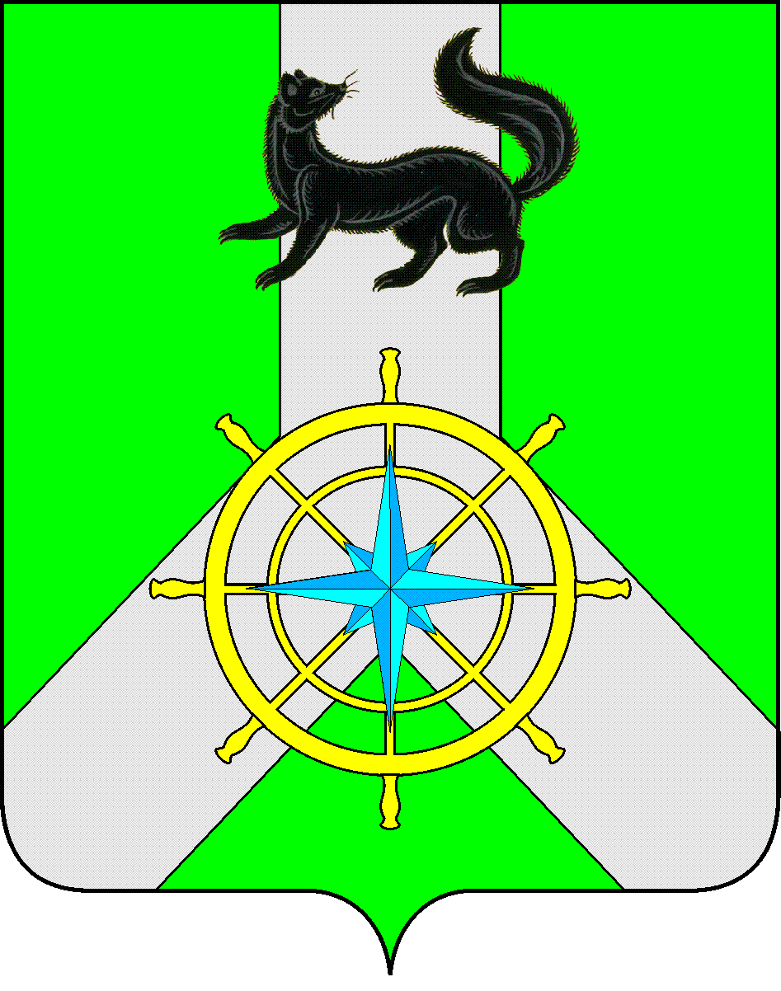
Р О С С И Й С К А Я Ф Е Д Е Р А Ц И Я
И Р К У Т С К А Я О Б Л А С Т Ь
К И Р Е Н С К И Й М У Н И Ц И П А Л Ь Н Ы Й Р А Й О Н
Д У М А
РЕШЕНИЕ №300/6

28 февраля 2018 г. | г. Киренск
Об избрании делегатов для участия в работе III Съезда депутатов представительных органов Иркутской области

В целях дальнейшего социально-экономического развития муниципальных образований иркутской области и выявления факторов, способствующих ускорению роста экономики Иркутской области, в соответствии со статьей 1 Федерального закона от 6 октября 1999 года №184-ФЗ «Об общих принципах организации законодательных (представительных) и исполнительных органов государственной власти субъектов Российской федерации», статьей 6 Федерального закона от 6 октября 2003 года №131-ФЗ «Об общих принципах организации местного самоуправления в Российской Федерации», Постановлением Председателя Законодательного Собрания Иркутской области от 6 декабря 2017 года №57/28-ЗС «О III съезде депутатов представительных органов Иркутской области, руководствуясь Уставом муниципального образования Киренский район (с изменениями и дополнениями),
ДУМА РЕШИЛА:

- Избрать делегатом для участия в работе III Съезда депутатов представительных органов Иркутской области, назначенного на 25 апреля 2018 года:
- депутата Потапову Елену Александровну;
- депутата Ткаченко Дмитрия Михайловича.
- Решение подлежит размещению на официальном сайте администрации Киренского муниципального района www.kirenskrn.irkobl.ru в разделе «Дума Киренского района».
- Решение вступает в силу с момента подписания.

Председатель
Думы Киренского муниципального района Д.М. Ткаченко

